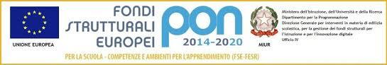

“Con l’Europa, investiamo nel vostro futuro”
Istituto Comprensivo Sala Consilina
Via Guerrazzi, 11 - 84036 Sala Consilina (SA) – PEC saic89600t@pec.istruzione.it
Telefono 0975 525214 fax 0975 525219 – e-mail saic89600t@istruzione.it - Codice Fiscale 92012900657
Codice univoco fattur. elettronica UFLQ2V- Codice Minist. SAIC89600T - Sito web www.icsalaconsilina.edu.it
Dichiarazione per erogazione Fondo d’Istituto e Incarichi Specifici Anno Scolastico 2019/2020
Il/La sottoscritta/o
Assistente Amministrativo presso gli uffici di segreteria di
DICHIARA
di aver effettuato durante il corrente anno scolastico le seguenti ore da retribuire con il MOF 2019/20,
relative al Fondo d’Istituto e Incarichi Specifici:
Data
Firma
- 1 -
Tipo incarico

Ore attribuite

Nomina
Protocollo

Ore effettuate

Importo Orario
(Spazio ris. Uff.)

Totale importo (Spazio ris. Uff.)

Sostituzione
DSGA

Attività rese oltre
l’orario di servizio: (lavoro straordinario)

Intensificazione per maggior carico di lavoro e sostituzione colleghi assenti

Incarichi Specifici

